Муниципальное дошкольное образовательное учреждение детский сад «Петушок» общеразвивающего вида с приоритетным осуществлением художественно-эстетического развития воспитанников
Пилатес – это интересно!

Подготовила: инструктор по ФК
Морозова Татьяна Васильевна
- Осознанное дыхание - искусство заключается в контроле способа дыхания. Необходимо сконцентрировать внимание на заполнение нижней части легких.
- Концентрация - включает в себя комбинирование физических и мыслительных процессов (тело+сознание).
- Центрирование - фундаментом и основным компонентом выполнения упражнений является зона источника энергии ("каркас прочности«). В научной терминологии это прямые и поперечные мышцы живота.
- Точность и контроль - необходимая точность происходит от постоянного физического контроля тела.
- Плавность – при выполнении упражнений движение не прекращается, и конец одного упражнения является продолжением следующего.
- Изоляция, релаксация - один из навыков, который необходимо освоить - тренироваться, не создавая ненужное напряжение в зонах.
- Регулярность.
Базовые упражнения

Растяжка Скручивание Растяжение
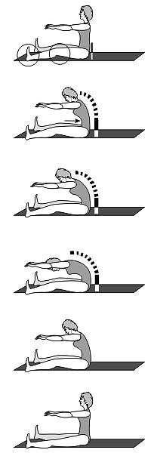
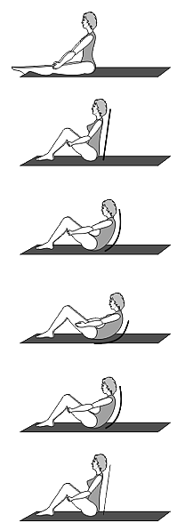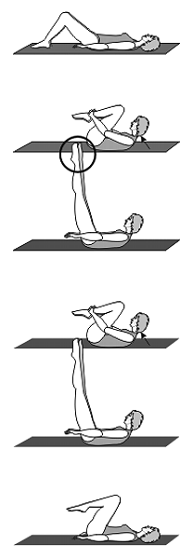

Поочерёдное Раскачивание Сотня
растяжение

